ESCOLA |  |  |  | DATA |  | ____ /____ / ____
ALUNO
PROFESSORA |  |  | ANO |  |  |  | TURMA

PINTE OS DESENHOS E LIGUE-OS AS PALAVRAS.
URSO
UVA | 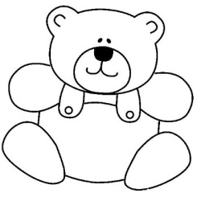
URUBU | 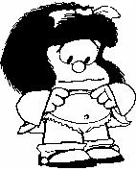
UNHA | 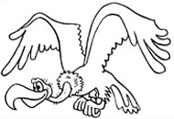
UMBIGO | 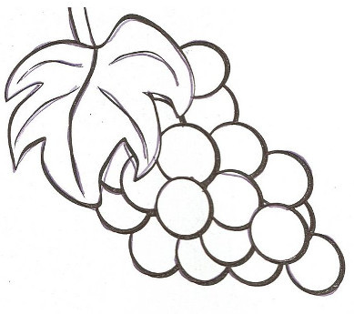
URNA

